Vaikai, tiems, kurie pasiilgo gramatikos, įkeliu tris užduotėles. Atlikimo būdas – Jūsų fantazijos reikalas. Lauksiu.

▪ Užbaik patarles, priežodžius, palyginimus.
Reikalingi žodžiai: vilkas, smilga, meška, košė, ridikas, braška, negerai, groja, ąžuolas.
Aukštas kaip šaukštas, ilgas kaip______________ . Gudrus kaip senas ________________ . Riebus kaip _______________ . Stiprus kaip _______________. Kokie miltai, tokia ir ______________ . Privalgiau, net šonkauliai ____________ . Pilvas maršą _____________. Sveikas kaip _____________ . Namai pragarai, be namų ___________ .

▪ Kas yra koks? Parink.
Sniegas senas ir šakotas
Pūkas didelis ir apvalus
Sviedinys lengvas ir švelnus
Ąžuolas sunkus ir didelis
Miškas baltas ir purus
Ežeras aukštas ir lieknas
Berželis gilus ir platus
Akmuo tankus ir tamsus

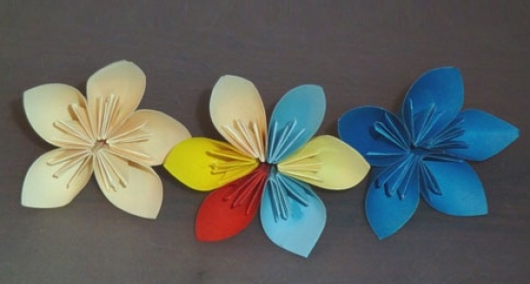

▪ Iš duotų žodžių sudaryk sakinius.
Gyventi, močiutė, sena, kaimas._______________________________
Plonyčius, audžia, vorai, tinklai.________________________________
Atskristi, pagaliau, paukščiai, pirmieji___________________________

